6.4.2023

TZ – Jak pečovat o vlasy při jejich nadměrném řídnutí

Denně nám přirozeně vypadne okolo 100 vlasů. Každý vlas má životnost přibližně 7 let, poté ho nahradí nový a tak pořád dokola. Problém nastává, pokud dochází ke zvýšenému řídnutí vlasů. Tím trpí častěji muži, nevyhýbá se ale ani některým ženám. První příznaky bývají ústup z linie vlasů na čele a řídnoucí pěšinka na temeni hlavy. Co s tím? Několik dobrých rad přináší odborníci ze salónu Klier.

Tipy proti řídnutí vlasů
- Používejte pouze opravdu kvalitní vlasovou kosmetiku a nikdy nezapomínejte na kondicionér nebo masku na vlasy jako závěrečnou fázi každého mytí. Předejdete tak mechanickému poškození vlasů, vlas se vyživí, ošetří a uzavře se kutikula.
- Skvělý tip na vlasovou kosmetiku je posilující řada vlasové kosmetiky Kérastase. „Růžová“ řada Kérastase Genesis je pro dámy a „khaki“ řada Kérastase Genesis Homme pro pány. V této řadě najdete šampony, kondicionéry, masky, séra i kúry na vlasy.
- Při silnějším řídnutí vlasů vyzkoušejte šampon proti řídnutí vlasů Kérastase Spécifique Bain Prévention, skvělé výsledky má také intenzivní 6týdenní kúra proti vypadávání vlasů Kérastase Spécifique Cure Aminexil.
- Důležité je používání opravdu kvalitního kartáče na vlasy. Ideální je takový, který má přírodní štětiny. Na e-shopu Klier najdete tzv. „brush“ kartáč na vlasy Bio Ionic, který pomůže se stylingem a pomáhá vlasům udržet si hebkost a lesk. Vyzkoušet můžete i tzv. Tangle Teezer, určený vyloženě k citlivému rozčesávání.
- Proti řídnutí a vypadávání vlasů výborně působí i masáž vlasové pokožky, o kterou se v kadeřnictví Klier také rádi postarají. Masáž zlepší krevní oběh ve vlasové pokožce a postará se tak o přísun živin a kyslíku. Masáž umí také eliminovat stres a sníží svalové napětí, které je spoluviníkem vypadávání a řídnutí vlasů.
- Myslete na správnou životosprávu, pozitivní vliv má hodně spánku, omezení stresu a zdravá strava s dostatkem vitamínů a minerálů.

Dokonalou a komplexní péči najdete v salónech Klier
Při péči o své vlasy se vyplatí vsadit na péči salónu Klier. Jakoukoli úpravu vlasů dle přání a potřeb, a také skvělé výrobky vlasové kosmetiky, můžete sobě či blízkým dopřát také za dárkový voucher, který pořídíte v ceně 1000, 500 nebo 300 Kč na e-shopu Klier nebo v jakémkoli salónu.
V Klier také vědí, že zdravé vlasy rozhodně nepočkají, a proto jsou pro vás k dispozici 7 dní v týdnu a bez objednávání! Salóny najdete na 33 místech České republiky. Čekají zde na vás profesionálně vyškolení odborníci, kteří se řídí nejnovějšími trendy. Překvapí vás také příjemné ceny.
Více informací a vaše nejbližší kadeřnictví najdete na www.klier.cz.
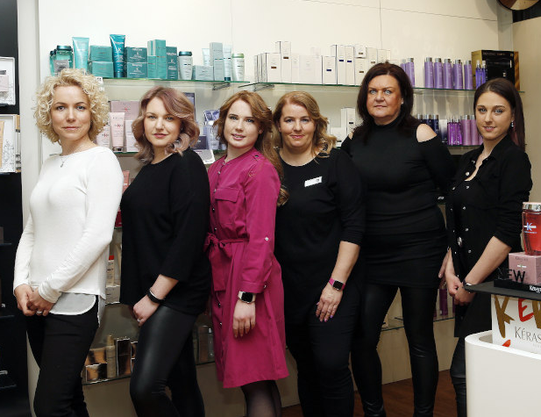
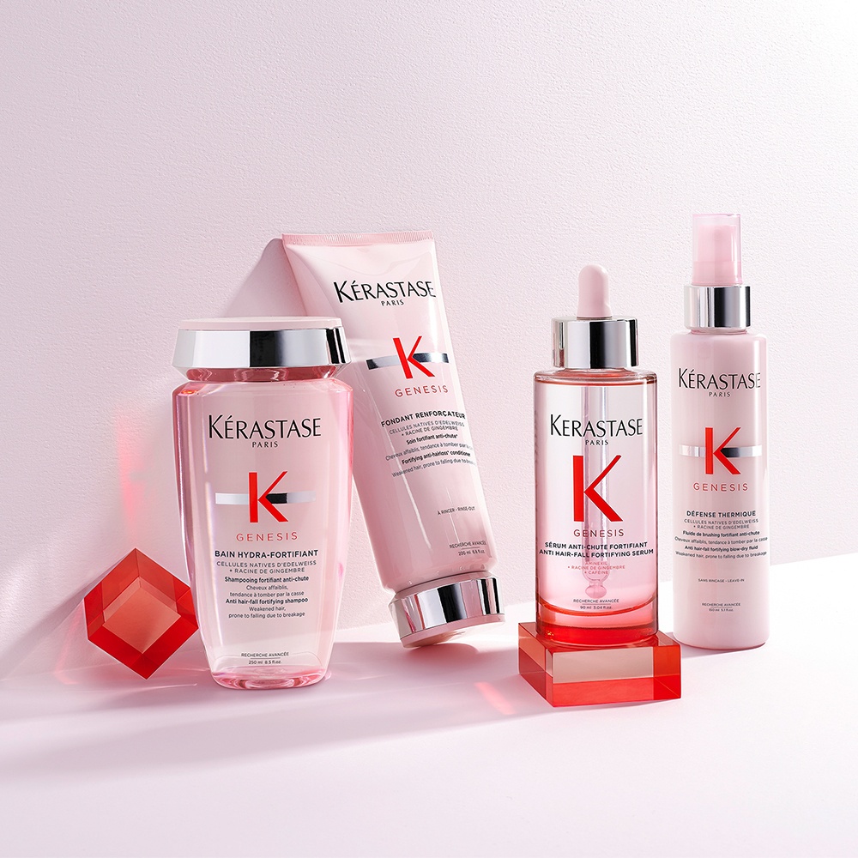
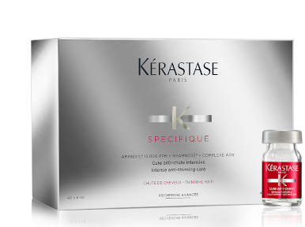
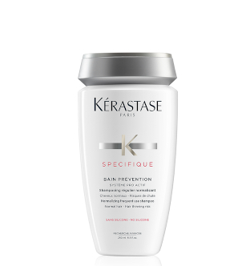
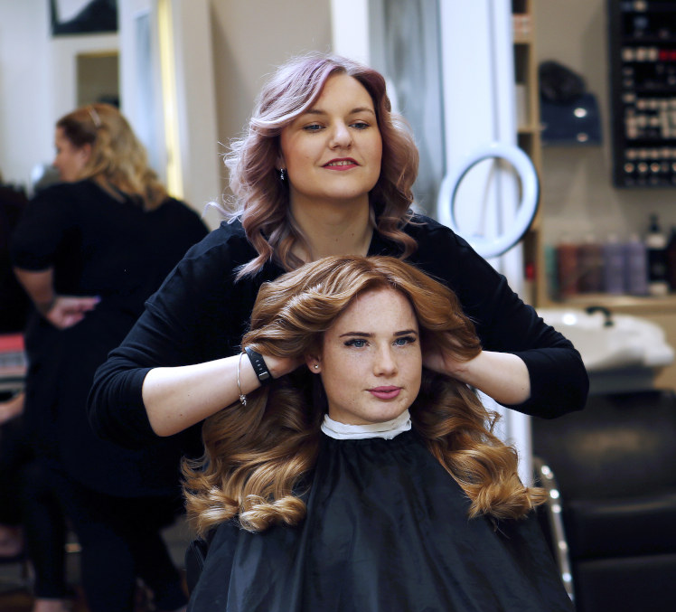

Kontakty:

Kadeřnictví KLIER Mediální servis:
www.klier.cz cammino…
www.instagram.com/kadernictvi_klier_cz Dagmar Kutilová
www.facebook.com/klierkadernictvicr e-mail: kutilova@cammino.cz
www.cammino.cz

